Vom Fliegen

Das müssen wir wissen:
Wir leben am Grunde eines „Luftmeeres“ – das heißt, um uns herum ist überall Luft. Unsere Erde ist von einer ca. 1000 km dicken Lufthülle, der Atmosphäre, umgeben! Der Luftdruck wirkt aber von allen Seiten auf uns ein und wir sind an den Luftdruck gewöhnt. Deshalb merken wir ihn normalerweise nicht! Nur wenn auf einer Seite ein Unterdruck erzeugt wird, können wir die Wirkung des Luftdrucks spüren!

Auftrieb in ruhender Luft

Warum fliegt ein Heißluftballon?
Luft ____________________________ sich beim Erwärmen stark aus – die Dichte der Luft wird also ______________________________ . Das bedeutet: heiße Luft ist _________________________ als kalte Luft! Zeichnung:

Setze die richtigen Wörter ein:

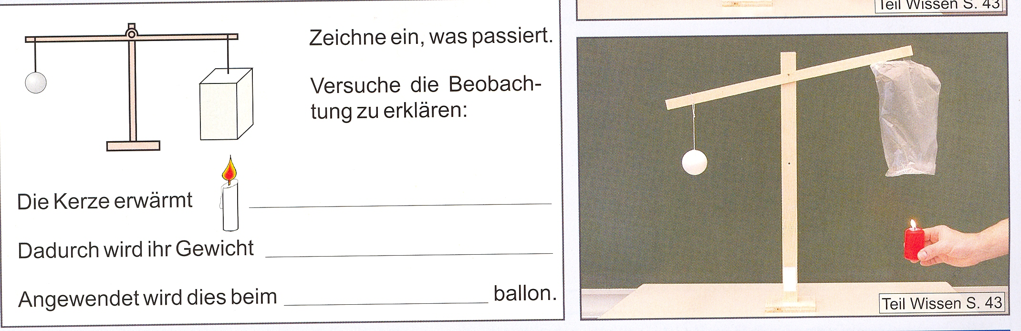

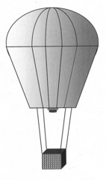
Ein Heißluftballon kann fliegen, weil die heiße Luft _______________________________ ist als die Luft der Umgebung!

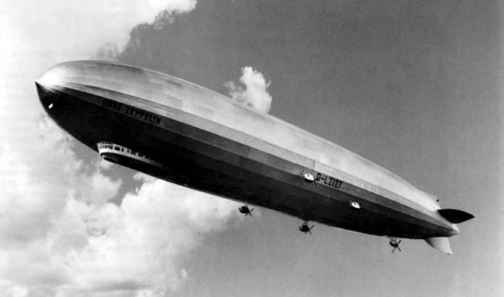

Auftrieb in strömender Luft:

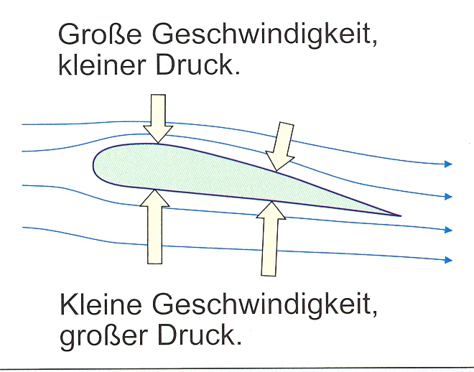
Je schneller die Luft strömt, desto ______________________________ ist der Druck der Luft.
Eine nach oben gewölbte Tragfläche hat sich beim Flugzeug als beste Form erwiesen:an der Oberseite strömt die Luft ___________________________, daher ist der Druck hier ___________________. Es entsteht ein SOG. An der Unterseite strömt die Luft langsamer, daher ist hier der Druck ____________________ Es entsteht der _____________________________ der das Flugzeug trägt.
Schnell strömende Luft verursacht oft große Schäden: abgedeckte Hausdächer, ...

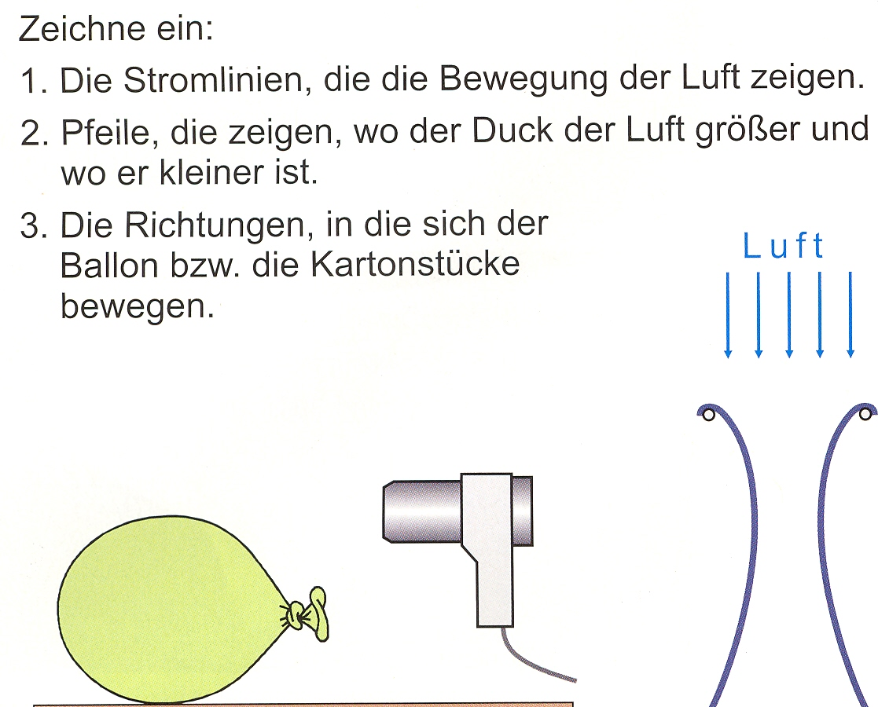

Helikopter:

